دانلود کتاب «تبرک و توسل»

كتاب ارزشمند و عظیم «الغدیر»، اثر محقق بزرگوار و مدافع بزرگ حریم ولایت و امامت، مرحوم علامه عبدالحسین امینى (1320 - 1390 ق)، از ذخائر گرانقدر شیعه است كه بر اساس قرآن و حدیث و منابع تاریخى، به دفاع از حق و رفع و دفع شبهات مخالفان پرداخته و از چنان تتبع و كاوشى عمیق برخوردار است كه براى بعضى باور این نكته كه این كار بزرگ و سترگ از عهده یك نفر برآید، دشوار است . مباحث سودمند و ابتكارى كه در الغدیر آمده، سزاوار آگاهى عموم است .
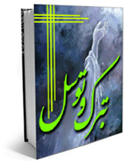
یکی از این مباحث ارزشمند، نقد و پاسخ گویى اتهامات و سخنان مغرضانه و بى اساس امثال ابن تیمیه و وهابیان می باشد که در جلد پنجم این کتاب (و مواردى هم در جلد اول و سوم) مورد تحلیل مرحوم علامه امینى قرار گرفته است. کتاب حاضر خلاصه ای از همین مباحث خواندنی است.

